|  |  |  |  |  |  |  |  |  |  |  |  |
| --- | --- | --- | --- | --- | --- | --- | --- | --- | --- | --- | --- |
|  |  |  |  |  |  |  |  |  |  |  |  |
|  |  | | | **Protokół kontrukcyjny emulatora steru strumieniowego** | | | | | | Data wystawienia: | |
|  |  | |
|  | Doc# |  |
|  | Nr wniosku NCBR: | | POIR.01.01.01-00-0196/19 | | | Nazwa projektu: | | Smart Yacht |
|  | Rozpoczęcie testów: | |  | | Zakończenie testów: | |  | |

#### Założenia

System powinien mieć możliwość sterowania sterem hydraulicznym łodzi w celu manewrowania.

#### **Sposób działania steru**

Na jachcie Antila ster jest kontrolowany hydraulicznie przy pomocy jednego z dwóch kół sterowych, bądź przy pomocy pompy(sterowanie z poziomu autopilota). Pompa to PR+10 marki Hy-ProDrive, z wyprowadzonymi dwoma przewodami. System posiada oddzielny feedbck- RF25N marki SIMRAD który odczytuje aktualną pozycję steru i podaję tę informację na magistralę NMEA2000.

W przypadku tak skonstruowanego systemu emulacja kontrolera pompy jest bardzo utrudniona, postanowiono zatem zbudować niezależny kontroler z własną końcówką mocy.

#### **Sposób emulacji hardware’owej**

Zaprojektowany został układ, który wpina się pomiędzy kontroler a interfejs. Układ ten będzie w stanie odczytywać stan LED, oraz emulować akcje wybudzenia oraz sterowania- dzięki temu system będzie mógł uzyskać kontrolę nad sterem.

Zaprojektowany został układ, który wpina się pomiędzy oryginalny kontroler oraz pompę.

Schemat układu został przedstawiony poniżej:

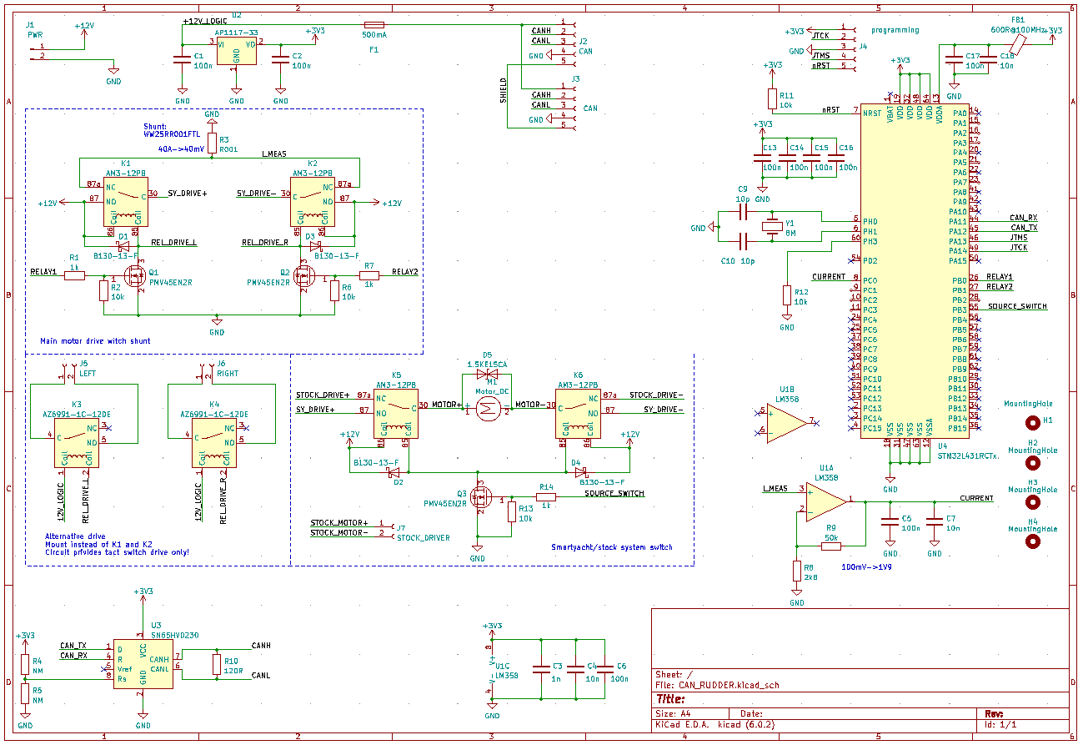

Logika układu jest zasilana z systemowej linii CAN, natomiast zasilanie końcówki mocy zostało doprowadzone z zewnątrz, gdyż systemowa magistrala nie jest w stanie dostarczyć wymaganego prądu, w szczególności podczas rozruchu pompy. Końcówka mocy to klasyczny mostek H zbudowany na przekaźnikach samochodowych AM3-12PB(K1, K2) sterowanych przez tranzystory MOSFET. Dodatkowo układ został wyposażony w kolejne dwa przekaźniki(K5, K6), które doprowadzają zasilanie pompy z oryginalnego sterownika, podłączonego do złącza J7. Stan tych przekaźników decyduje o tym, czy pompa jest sterowana z oryginalnego systemu łodzi, czy z systemu smart yacht. Dzięki temu działanie oryginalnego systemu zostaje zachowane.

Skoki napięcia z uzwojeń pompy będą gaszone poprzez transil D5.

Przekaźniki K3, K4 służą alternatywnemu zastosowaniu przy sterowaniu autopilotem z przyciskami. Na płytce można ułożyć przekaźniki K3, K4 i zrezygnować z pozostałych. Umożliwi to emulację wciskania przycisków w celu poruszania sterem , np. Raymarine ST2000+.

Dodatkowo mostek H został wyposażony w obwód pomiaru prądu, co umożliwia MCU reakcję na zbyt duży pobór wynikający np. z uszkodzenia silnika, uszkodzenia feedbacku, czy mechanicznego zacięcia się systemu.

Na obwód ten składa się bocznik pomiarowy R3 o rezystancji 1mR, oraz wzmacniacz operacyjny LM358 który wzmacnia szczątkowy spadek napięcia z bocznika ok. 19 krotnie. Wzmocniony sygnał jest filtrowany i podawany na przetwornik ADC w MCU.

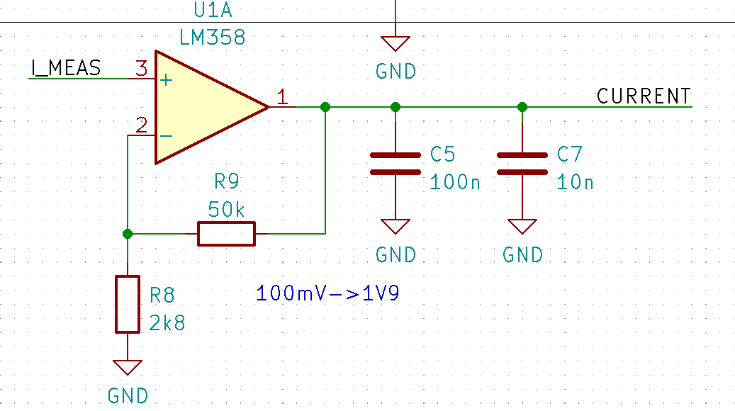

#### **Firmware**

Firmware został napisany w taki sposób, żeby kontroler odbierał oraz wysyłał dane.

Z adresu 206 wysyła ramkę składającą się z dwóch bajtów: w pierwszym pojawia się informacja o tym, czy pompa jest wysterowana i w którą stronę(0- wyłączona, 1- w prawo, 2- w lewo). W drugim bajcie podaje flagę overcurrent. ~~0~~ -kiedy prąd pompy mieści się w ustawionym zakresie, natomiast 1 – kiedy ten zakres zostanie przekroczony.

Urządzenie odbiera ramki kierowane pod adres 205. Ramki te wysyła jednostka centralna, a składają się z jednego bajtu- żądania wysterowania pompy. 0- wyłącz, 1- w prawo, 2 – w lewo.

Urządzenie zostało także wyposażone w zabezpieczenie które w założeniu ma zadziałać przy awarii jednostki centralnej. Założenie to stanowi licznik, który przyjmuje wartość 10 przy każdym poprawnym odebraniu ramki od jednostki centralnej. Co 100ms, razem z wysłaniem ramki z emulatora licznik jest zmniejszany o 1. Kiedy licznik osiągnie wartość 0, kontroler natychmiast wyłącza pompę. Oznacza to, że jednostka centralna musi wciąż ponawiać ramki. Jeżeli taka ramka nie jest odbierana przez 1s, kontroler wyłącza pompę.

#### **Wnioski**

Układ został przetestowany, programuje się i działa poprawnie.

Wykonał: Bartosz Pracz